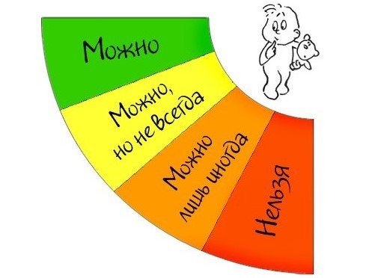 | Памятка для родителей  «Запреты и ограничения»  по материалам  Ю.Б. Гиппенрейтер "Цвета свободы"

1.Правила (ограничения, требования, запреты) обязательно должны быть в жизни каждого ребенка. Если они отсутствуют, ребенок чувствует себя забытым и ненужным ("никому до меня нет дела").
2. Делим поле, регламентирующее поведение ребенка, на четыре зоны. Обозначаем их цветом: зеленая, желтая, оранжевая, красная.
В зеленую зону помещаем то, что ребенок может делать по собственному разумению или желанию.
Желтая зона включает те действия, в которых ребенку предоставляется относительная свобода.
Жизнь есть жизнь, в ней встречаются ситуации, которые заставляют нас иногда попадать в оранжевую зону. Это те ситуации, когда ребенок оказывается в стрессовой ситуации, связанной с переездом, болезнью или смертью кого-то из близких. Здесь важно подчеркнуть ребенку, что разрешение оправдано только исключительными обстоятельствами. Обычно дети хорошо понимают подобные ограничения и больше готовы соблюдать правила в обычных ситуациях.
Красная зона включает в себя действия, которые не являются приемлемыми никогда и ни при каких обстоятельствах. Здесь не может быть никаких исключений из правил. Нельзя выбегать на дорогу, баловаться с огнем, обижать слабых, предавать друзей... От элементарных правил безопасности к моральным нормам и социальным запретам.
3. Говорит о том, что родительские требования не должны вступать в явное противоречие с важнейшими потребностями ребенка. Мы не должны ограничивать потребность ребенка в движении, общении или его исследовательские интересы только потому, что не выносим шума или боимся, чтобы он не сунул нос, куда не следует. Лучше создать безопасные условия, чтобы он мог эти свои потребности осуществить. Исследовать лужи можно, но только в высоких сапогах...
4. Правила (ограничения, требования, запреты) должны быть согласованы взрослыми между собой. Согласованность систематически поддерживается. Взрослым лучше предусмотреть возможность таких ситуаций и заранее договориться, чего требовать от ребенка.
5. Тон, которым сообщается требование или запрет, должен быть скорее дружественно-разъяснительным, чем повелительным. Закономерно: запрет, данный в сердитой или властной манере, воспринимается вдвойне тяжелее. Объяснение должно быть коротким и даваться один раз. Причем лучше давать его в безличной форме. Например: "Конфеты едят после обеда" вместо "Положи конфету сейчас же назад!". А если ребенок не подчиняется? Что ж, последовательно применяйте все пять правил, и постепенно нежелательного поведения станет меньше.
6 . Лучше наказывать ребенка, лишая его хорошего, чем делая ему плохо. Чтобы это правило можно было применять, старайтесь создать в своей семье запас хороших традиций, семейных праздников и т. д. Тогда ребенку будет, о чем жалеть в случае проступка. http://www.b17.ru/article/zaprety_i_ogranicheniya_dety/

Материал подготовила воспитатель Кравченко Т.А

